 | T.C.  PAMUKKALE ÜNİVERSİTESİ  İktisadi ve İdari Bilimler Fakültesi Dekanlığı  DENİZLİ | 
SAYI:78055597.050/02 20/01/2023
KONU : Fakülte İdari Personel Toplantısı

Sayın: …………………………………..
Fakültemiz idari personel toplantısı aşağıda belirtilen gün ve saatte yapılacaktır.
Toplantıya katılmanızı rica ederim.
Nejla YÜKSEL
Fakülte Sekreteri
Toplantı Tarihi : 20/01/2023
Toplantı Saati : 10:50
Toplantı Yeri : İ.İ.B.F. Fakülte Sekreterliği Makamı

GÜNDEM

- 29.12.2022 tarihli Yükseköğretim Genel Kurulunda görüşülen Pedagojik Formasyon Eğitimi konusunun görüşülmesi.

- Pedagojik formasyon eğitimi derslerinin formasyon eğitimi alabilecek örgün öğretim programlarındaki öğrenciler için Ek-1’de yer alan formasyon eğitimi kapsamındaki seçmeli derslerin verilebilmesi konusunun görüşülmesi.

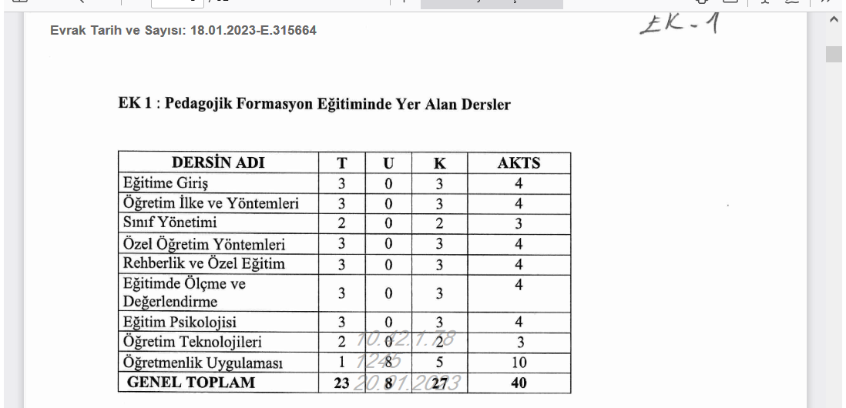

- Formasyon eğitimi alınabilen alanlardaki fakültelerde bu programlara kayıtlı son sınıf (mezuniyet aşamasında) öğrencilerinin üniversitelerinden yazılı olarak talep etmeleri halinde, belirlenen dersleri bahar döneminde seçmeli olarak almaya başlamaları kaydıyla bahar döneminde, yaz öğretiminde veya öğretmenlik uygulaması da dahil derslerini 2023-2024 eğitim ve öğretim dönemi güz yarıyılında alabilmeleri konusunun görüşülmesi.

- Öğrencilerin üniversitelerinden yazılı olarak talep etmeleri halinde,” ifadesine esas olarak, bu seçmeli dersleri almak isteyen öğrencilerimizin, Pusula Bilgi Sistemi üzerinde yer alan
https://obis.pusula.pau.edu.tr/Ogrenci/FormasyonOnay.aspx bağlantı adresinden açık rıza beyanını 31.01.2023 tarihine kadar onaylamaları, Akademik Takvimde belirtilen 2022-2023 Eğitim Öğretim Yılı Bahar Yarıyılı kayıt yenileme tarihleri arasında bu dersler için de Pusula Bilgi Sistemi üzerinden ders seçimi yapmaları konusunun görüşülmesi.

- Pedagojik formasyon eğitimi derslerinin formasyon eğitimi alabilecek programlardaki öğrencilerin bu dersleri seçmeli dersler kapsamında almalarına imkân tanınması; pedagojik formasyon derslerini alan öğrencilerin ders transkripti içinde bu derslerin, pedagojik formasyon dersi olarak gösterilmesi ve mezuniyet ortalamalarına dahil edilmesi; ayrıca diplomalarının arka yüzüne ‘Pedagojik formasyon eğitimini tamamlamıştır.’ ifadesinin yazılması konusunun görüşülmesi.
EK- 3
PAÜ İİBF FORMASYON ALABİLECEK PROGRAM LİSTESİ 2023
1 İKTİSADİ VE İDARİ BİLİMLER FAKÜLTESİ 201 İŞLETME
2 İKTİSADİ VE İDARİ BİLİMLER FAKÜLTESİ 202 İŞLETME (İ.Ö.)
3 İKTİSADİ VE İDARİ BİLİMLER FAKÜLTESİ 203 İKTİSAT (İngilizce)
4 İKTİSADİ VE İDARİ BİLİMLER FAKÜLTESİ 204 İKTİSAT (İngilizce) (İ.Ö.)
5 İKTİSADİ VE İDARİ BİLİMLER FAKÜLTESİ 205 SİYASET BİLİMİ VE KAMU YÖNETİMİ
6 İKTİSADİ VE İDARİ BİLİMLER FAKÜLTESİ 206 SİYASET BİLİMİ VE KAMU YÖNETİMİ (İ.Ö.)
7 İKTİSADİ VE İDARİ BİLİMLER FAKÜLTESİ 207 MALİYE
8 İKTİSADİ VE İDARİ BİLİMLER FAKÜLTESİ 208 MALİYE (İ.Ö.)
9 İKTİSADİ VE İDARİ BİLİMLER FAKÜLTESİ 213 İŞLETME-İNGİLİZCE
10 İKTİSADİ VE İDARİ BİLİMLER FAKÜLTESİ 217 İKTİSAT
11 İKTİSADİ VE İDARİ BİLİMLER FAKÜLTESİ 218 İKTİSAT (İ.Ö.)
12 İKTİSADİ VE İDARİ BİLİMLER FAKÜLTESİ 219 YÖNETİM BİLİŞİM SİSTEMLERİ
13 İKTİSADİ VE İDARİ BİLİMLER FAKÜLTESİ 220 YÖNETİM BİLİŞİM SİSTEMLERİ (İ.Ö.)
- Pedagojik Formasyon Eğitimi alacak program öğrencilerine Pedagojik Formasyon Eğitiminin verilmesi için gerekli bilgilendirme ve yönlendirme işlemleri konusunun görüşülmesi.

- İstek, dilek, şikayet ve önerilerin görüşülmesi.

Toplantı Tarihi : 20/01/2023
Toplantı Saati : 10:50
Toplantı Sayısı : 2
Toplantı Yeri : İ.İ.B.F. Fakülte Sekreterliği Makamı

TOPLANTI KATILIM LİSTESİ
Sıra No: | Adı Soyadı | Görevi | İmza
1 | Nejla YÜKSEL | Fakülte Sekreteri | İmza
2 | Aysel ÖZKAN | Bölüm Sekreteri | İmza
3 | Azize EKMEKÇİ | Bölüm Sekreteri | İmza
4 | Mehmet Ali YÜKSEL | Bölüm Sekreteri | İmza
5 | Mustafa ÇAY | Bölüm Sekreteri | İZİNLİ
6 | Vedat ÖZTAŞ | Bölüm Sekreteri | İmza
7 | Yusuf SAYGIN | Öğrenci İşleri Memuru | İmza

